Workshop with Scott D. Miller. Ph. D
スコット・ミラー博士によるワークショップのご案内

横浜SFBT研究会 主催

How to Improve your Effectiveness by 65% without Hardly Trying!
努力不要で効果アップ！ 今より６５％、面接の効率をあげるには？

この１００年間に登場してきた「革新的な」セラピーの数は、数えきれないぐらいたくさんあります。にもかかわらず、今日的な精神療法もフロイドの時代においても、効果に変わりはないことはリサーチから明らかになってきました。更に、あなたのお好みのアプローチがなんであろうと、シンプルで妥当性、信頼性を備えた方法で、セラピーの効率を６５％上げていくことができる方法があることもマルチ・サイトなリサーチから示すことができるようになりました。
ワークショップでは、クライエントからのフィードバックをどうやってかき集め、使っていくか、そのテクニックを勉強する機会となります。そうすることで劇的に治療効果を上げていくことができるようになるでしょう。ハイ・リスク、困難例と言われる事例においてすらも、セラピーの時間中の構造化されたクライエントのフィードバックを使うことで成功の可能性を高めることができることをお見せしたいと思います。

ISTC共同代表 スコット・ミラー
Scott D. Miller, Ph.D.
Co-director, Institute for the Study of Therapeutic Change

スコット・ミラー博士は1995年以来、7回目の来日となります。彼は毎回新しい情報を提供してくれます。今回もまたスリリングなワークショップになることでしょう。
推薦人 白木孝二

講 師 スコット・ミラー博士
著 書
- Kim Berg,I.& Miller,S.D.(1992).斉藤学監訳(1995)「飲酒問題とその解決」 金剛出版
- Miller,S.D. & Kim Berg,I.(1995).白木孝二 監訳(2000) 「ソリューション－フォーカスト・アプローチ：アルコール問題のためのミラクル・メソッド」 金剛出版
- Miller,S.D., Duncan,B.L.& Hubble,M. A.(1997). 曽我昌祺監訳（2000）. 「心理療法・その基礎なるもの」 金剛出版
- Duncan,B.L.,Hubble,M.A.&Miller,S.D. (1997). 児島達美/日下伴子訳(2001). 「『治療不能』事例の心理療法」 金剛出版
通 訳 大澤智子
（インターナショナルカウンセリングセンター）
菊池安希子（東京大学ハラスメント相談所）
日 程 2003年11月22日（土） 9:00受付 9:30～17:30
23日（日） 8:30受付 9:00～16:30
会 場 ソリッドスクエア サウス大ホール
（〒212-0013 川崎市幸区堀川町580）
参加費 22,000円 懇親会 5,000円
（初日の終了後、スコット・ミラー博士を囲んでの懇親会
を予定しております。参加ご希望の方は、ワークショップ
参加費と一緒に懇親会参加費用5,000円をお振込み
下さい。当日は金銭の取り扱いはいたしませんので、
必ず事前にお振込み下さい。）
締め切り期日までにお振込みのない場合はキャンセルとさせていただきますのでご了承下さい。

- 本ワークショップは、臨床心理士資格更新のための研修ポイントとして申請予定です。
- ワークショップでの録音・ビデオ撮影等の記録は主催者が行うものを除きお断りいたします。
お申込方法
- 参加費用を（懇親会の参加を希望されるかたはその費用ともども）お振込みの上、下記へ申込書を郵送またはFAXして下さい。ご入金と申込書の確認が済んだ時点で申込手続き完了とさせていただきます。なお、締め切り後のご返金には応じかねますので、あらかじめご了承下さい。振り込み書を持って参加証とさせていただきます。 ）
申込締め切り： 10月31日
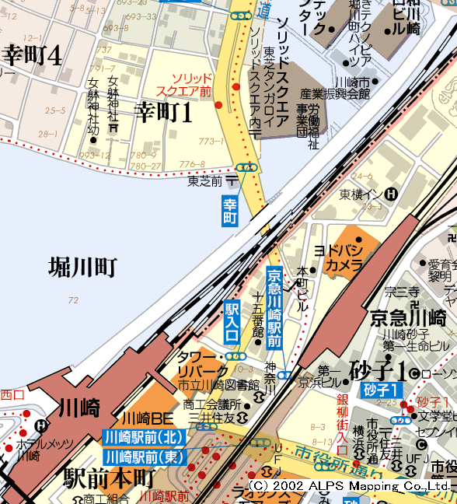
- 申込書送付先
〒 233-0002
横浜市港南区上大岡西１－１２－２
パルポート上大岡2F 堀口クリニック内
スコット・ミラー博士によるワークショップ事務局 宛
FAX 045-846-1063

- お振込先
郵便振替口座
口座番号： 00270-3-129918
口座名義： 横浜SFBT研究会

お問い合わせ
ワークショップに関する一切のお問い合わせは、申込書送付先のFAX、もしくは以下のEメールアドレスにお願いいたします。
●JR「川崎駅」下車、徒歩約5分
（東京駅から東海道本線で２駅、２０分ほどです。）
●京浜急行「京急川崎駅」下車 徒歩約3分
●羽田空港をご利用の方は空港より京浜急行で「京急川崎駅」まで約15分です。（京急蒲田駅での乗換えとなります。）

Eメール： ohtsubo@horiguchiclinic.gr.jp

-----------------------------------------------------------------------------------------------------------------------------------------
「スコット・ミラー博士によるワークショップ」参加申込書

氏 名：
所 属：
職 種：
臨床心理士資格（□なし ／ □あり：登録番号 ）
住 所（□自宅 ／ □職場）
〒

TEL
FAX
懇親会 □参加 ／ □不参加
領収書 □不要 ／ □必要→ 【宛名 】

